習慣上jenkins加入新案子

我們都是COPY 某案子jenkins設定 ,然後再去改svn路徑

但最近我手上的案子都是java ee 7(with java se 7 or 8)起跳的

因此copy像之前webcs之類的 會build不過

因此

1. 如果java ee 7的案子

可以copy csrcprod, or tccprod專案

再來改svn路徑

1. 或是自行修改ant設定如下

\*Jimmy調整過的設定

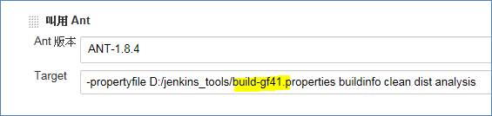

之前的設定

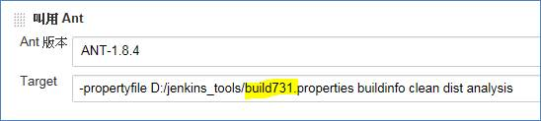

\*今天又麻煩jimmy幫忙看 才搞懂差異 謝謝jimmy幫忙